Karikatur

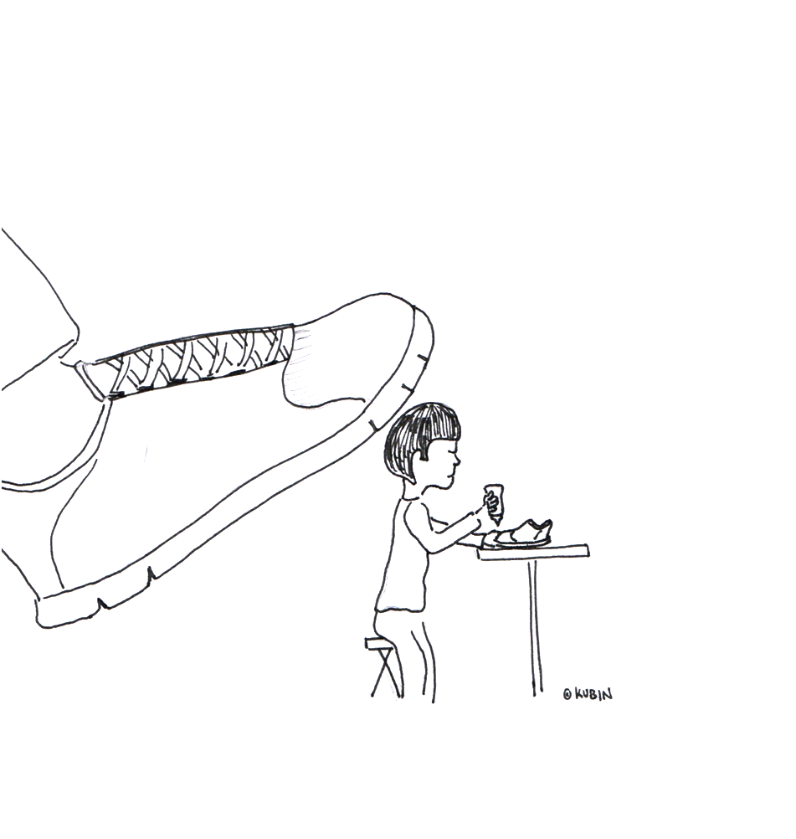
© Lena Kubin

